勐 海 县 红 十 字 会

简 报
第一期
勐海县红十字会办公室 2020年10月27日

县红十字会进村、进社区开展
“认识红十字会”宣传活动

为提升群众对红十字会的知晓率，进一步弘扬红十字会“人道、博爱、奉献”的红十字精神，10月27日上午，县红十字会常务副会长岩温丙一行，分别到勐海镇象山社区、勐混镇勐混村委会开展“认识红十字会”宣传活动。
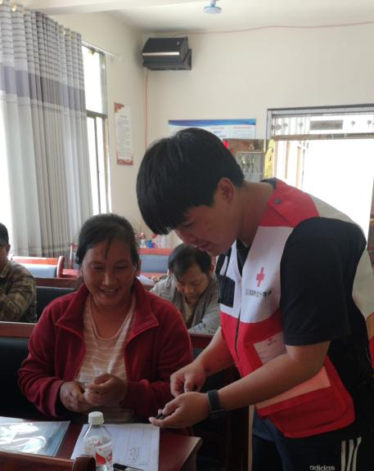
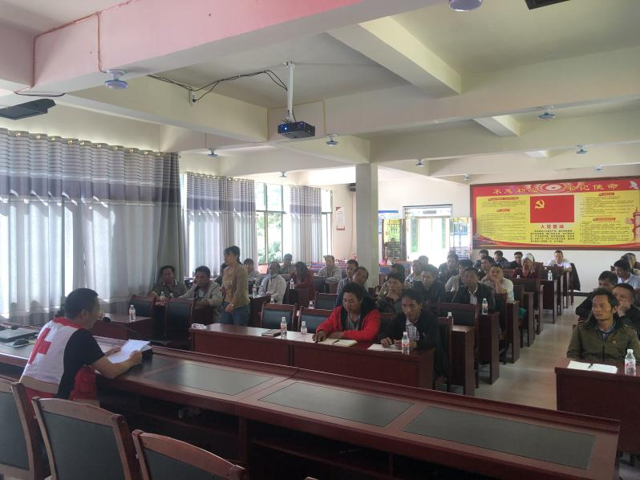
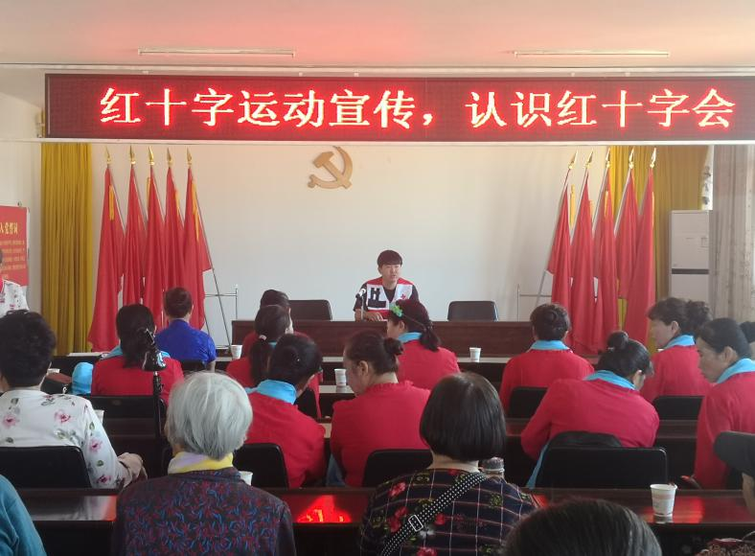
活动中，岩温丙常务副会长首先向大家介绍了红十字运动的起源，红十字会组织的发展历史，“白底红十字”所代表的国际人道主义含义。然后着重介绍了县红十字会履行“三救三献”职责的相关情况，在此次疫情期间县红十字会在统筹群众捐赠物资中所起到的重要作用。最后向大家介绍了勐海县第一例器官捐献及第一例造血干细胞捐献情况，并号召大家积极参加献血液、献造血干细胞等活动。
为加深大家印象，活动最后设置了有奖问答环节，题目主要是红十字会相关知识点。答题开始后，大家积极参与，纷纷举手抢答，答对问题者均获得了红十字会纪念品一份。
通过此次宣传活动，提升了群众对县红十字会的知晓率，使大家对红十字会精神、宗旨及工作有了深刻了解，也提升了群众支持、参与红十字会事业的积极性。

勐海县红十字会办公室 2020年10月27日印

